**Temaoppgave 8 – Prosessdokument**

Når vi først fikk temaoppgaven valgte jeg i utgangspunktet å lage en hjernetrim-app der hovedkomponenten skulle være et memory-spill som mange sikkert kjenner fra barndommen, der man skal finne par blant kort som ligger på brettet. Når jeg startet med kodingen av dette innså jeg raskt at dette ble mye vanskeligere enn jeg hadde tenkt, og fremgangen var ikke sånn jeg hadde sett for meg, rett og slett fordi kodingen ble for omfattende og tiden kom til å bli for knapp. Derfor bestemte jeg meg for å lage en annen app til slutt.

**Konsept**

Etter å brainstormet nye idéer falt valget til slutt på å lage en kalkulator-app som skal kunne gjøre alle de mest vanlige regneoperasjonene, addisjon, subtraksjon, multiplikasjon og divisjon, samt ha andre funksjoner som desimaltall og en måte å nulle ut kalkulatoren på. Hadde jeg hatt mer tid skulle jeg gjerne lagt til flere funksjoner, men dette var det rett og slett ikke tid til før dette temaet var over.

Ettersom dette er en type app som ofte følger med en mobiltelefon som standard, er målgruppen veldig stor, og det var derfor viktig å lage noe som er mest mulig nøytralt, som alle potensielle brukere kan forstå seg på og enkelt ta i bruk.

**Wireframes**

Jeg startet fort med å lage en enkel skisse for hvordan kalkulatoren skulle se ut, og endte opp med en veldig vanlig layout for en kalkulator først lagde jeg en skisse på papir:

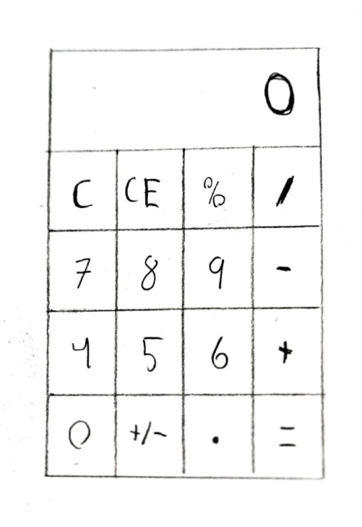

Deretter tok jeg denne skissen inn i Adobe XD for å legge på farger og lignende, slik jeg hadde et tydelig design å jobbe etter når appen skulle kodes.

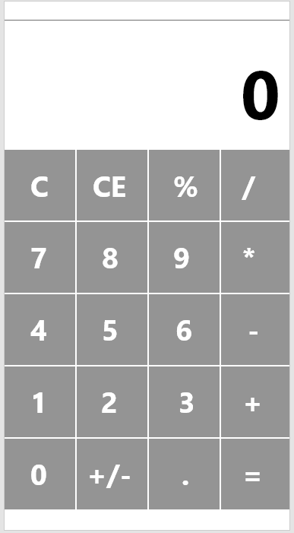

Etter jeg hadde designet og layout klart startet jeg med kodingen. Å lage layout og designet gikk relativt knirkefritt, men det å faktisk få kalkulatoren til å fungere viste seg til slutt å være en utfordring, men jeg kom i mål til slutt. Koden fungerer i all hovedsak ved hjelp av states som består av tall og symbol som blir valgt, samt et switch-statement som utfører de forskjellige funkjsjonene til de forskjellige symbolene.

Koden kan i sin helhet sees enten i de vedlagte filene eller på Snack: <https://snack.expo.io/@havardhovde/temaoppgave-8---kalkulator>